Small Board ECR
Use Case

修订历史
章节号 | 章节名称 | 变更原因 | 变更内容描述 | 变更日期 | 版本
All | All | 新建  #1565 | 初版 | 2015-12-14 | 0.01a
2.1、2.2.5 | UI說明、業務規則 | 新增生效日期EffectiveDate 欄位 | 新增生效日期EffectiveDate 欄位 | 2015-12-16 | 0.01b

目录
1. 前言 4
1.1. Introduce 4
1.2. References 4
2. Small Board ECR 4
2.1. UI說明 4
2.2. UC說明 4
2.2.1. 功能及目标 4
2.2.2. 前置条件 5
2.2.3. 后置条件 5
2.2.4. 过程描述 5
2.2.5. 业务规则 5
Appendix 6
Question 6

前言

Introduce
本文档用于定义[Small Board ECR]部分的业务需求，作为规格设计与程序设计的依据；读者为iMES 2011项目的用户，设计人员，开发人员和质检人员。

References

Small Board ECR

UI說明
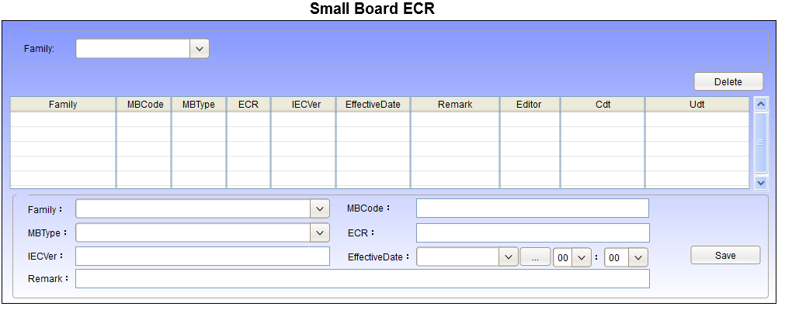

UC說明

功能及目标
本站实现的功能：維護Small Board ECR。

進入途徑：在iMES框架Maintain Function Tree的SA Maintenance节点下点击“Small Board ECR”节点后进入。

前置条件

后置条件

过程描述
UI | System
 | - Get [Family]、[MBType] and display
- 用戶於Query區挑選[Family]
 | - 依據查詢條件進行查詢並顯示於Grid
- 用戶點擊Grid的任一筆紀錄
 | - 將該筆紀錄顯示於Save區
- 用戶按下[Save] button
 | - Check Input
 | - Save Data
- 用戶按下[Delete] button
 | - Delete Data

业务规则
Function | Rule
1. Get [Family]、[MBType] and display | A.) Query、Save區[Family]：  a)預設為第一個選項。  參考方法:  Select Family from Family  Where CustomerID=@Customer  order by Family  B.) Save區[MBType]：  a) 選單中顯示[Description]欄位值，但儲存[Value]欄位值至SmallBoardECR.MBType  b)預設為第一個選項  參考方法:  Select [Description],[Value] from ConstValueType  where Type='SmallBoardMBType'  order by [Description]
3.依據查詢條件進行查詢並顯示於Grid | 獲取Query區的[Family]為@Family  至SmallBoardECR表查詢對應數據。  參考方法:  Select * from SmallBoardECR  Where Family=@Family  Order by MBCode,MBType,ECR
5.將該筆紀錄顯示於Save區 | 將點中Grid的該筆紀錄之[Family]、[MBCode]、[MBType]、[ECR]、[IECVer]、[EffectiveDate]、[Remark]對應顯示於Save區之[Family]、[MBCode]、[MBType]、[ECR]、[IECVer]、[EffectiveDate]、[Remark]欄位
7.Check Input | 1.) Family：必填。  2.) MBCode：必填，長度為2或3 的字串；0~9，A~Z。  3.) MBType：必填。  4.) ECR：必填，長度為5 的字串；0~9，A~Z。  5.) IECVer：非必填，長度為4 的字串；第二個字元必須是小數點，其餘字元為0~9。  6.)EffectiveDate：必填，挑選日、時(00~23)、分(00~59)。  7.) Remark：非必填，長度為50 的字串。  必填欄位，若未輸入需報錯
8.Save Data | A)將用戶在Grid選到的紀錄的ID記為@ID  B)以用戶輸入的Family + MBCode + MBType + ECR檢查 [SmallBoardECR]紀錄是否存在：  - 若資料不存在，且無@ID，則將 Save區資料新增到SmallBoardECR表中。  - 若資料不存在，且有[@ID，則以[SmallBoardECR] .[ID]更新Save區資料到SmallBoardECR表中。  - 若資料已存在，則報錯。  資料已存在之報錯訊息：”資料已存在!”
10.Delete Data | A.)要求用戶再次確認要執行刪除操作。  B.)若用戶選擇放棄，則放棄後續操作。  C.)依據選取紀錄的[SmallBoardECR]，刪除該行資料。

Appendix

Question

